|  |  |  |  |
| --- | --- | --- | --- |
| **COLEGIO PSICOPEDAGÓGICO EL ARTE DEL SABER – GUÍA DE TRABAJO** | | | |
| **ASIGNATURA: PRE MATEMATICA** | **GRADO: Jardín** | **PERIODO:IV** | **FECHA: 09-09-2020.** |

**TEMA: NUMEROS HASTA EL 40 SEMANA 31 Fecha límite de entrega: 13-09-2020.**

**01.COMPLETAR LOS NUMEROS HAST EL 40.**

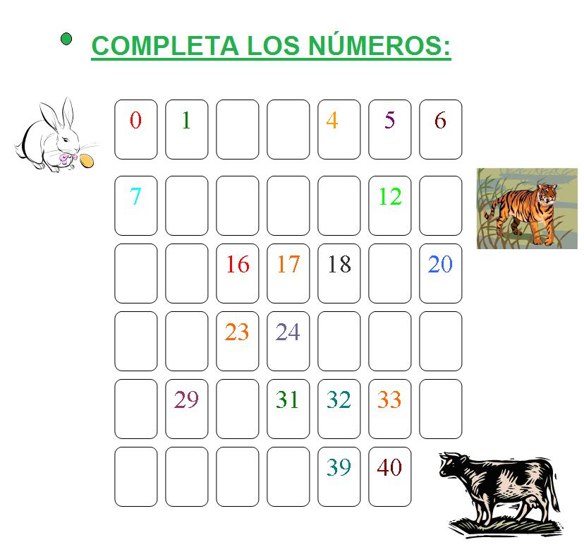

**2.HACER EN EL CUADERNO LOS NUMEROS DESDE EL 5 HASTA EL 40 DE 5 EN 5.**

**EJEMPLO: 5 ,10,15 ECT.**